Администрация Ленинского района в городе Красноярске информирует:

Указанные в таблице транспортные средства (далее - ТС) комиссионным обследованием от «21» марта 2025 г. признаны брошенным, так как обладают соответствующими признаками и длительное время находится без движения.
Необходимо в течение 30 календарных дней с даты опубликования настоящего уведомления принять меры по приведению ТС в состояние,
не позволяющее идентифицировать их как брошенные, или их перемещению,
в рамках исполнения постановления администрации города Красноярска
от 19.04.2024 № 354.
В противном случае ТС будут принудительно перемещены
на специализированную стоянку.

№ п/п | Адрес размещения | Наименование объекта | Фотоизображение объекта
1 | ул. Крайняя, 2а | Транспортное средство: Toyota Chaser, белого цвета, ГРЗ: С381ЕН 138. | 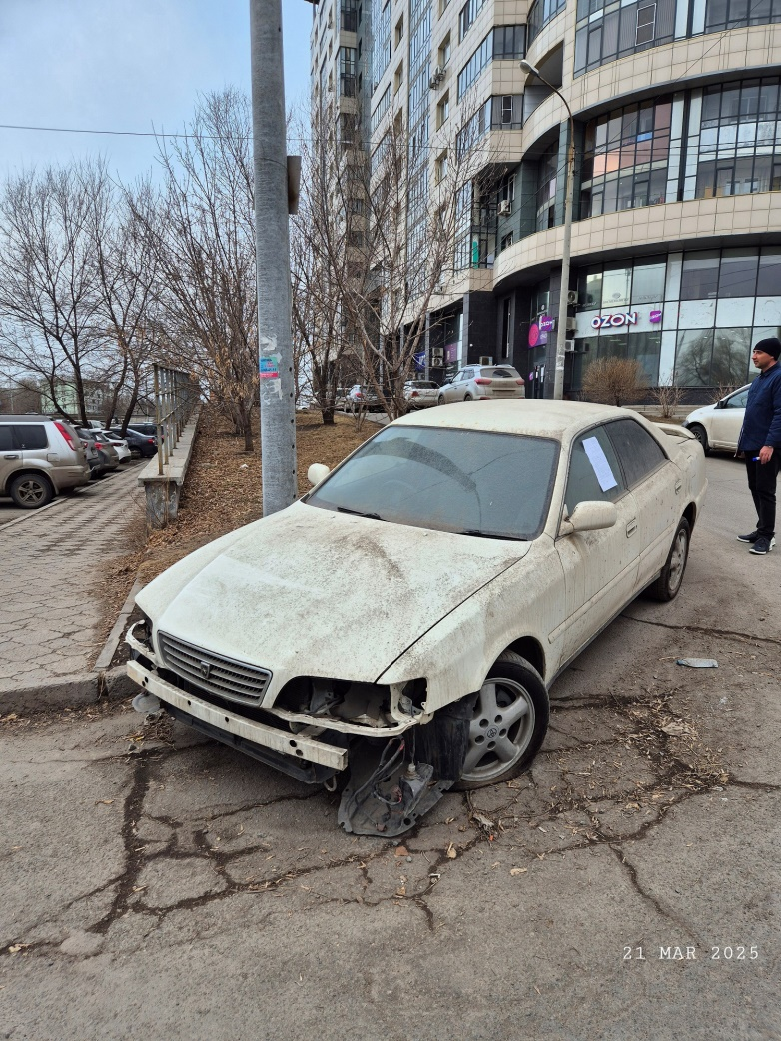
2 | ул. Малаховская, 5 | Транспортное средство: ВАЗ-21099, серого цвета, ГРЗ: Р725МО124. | 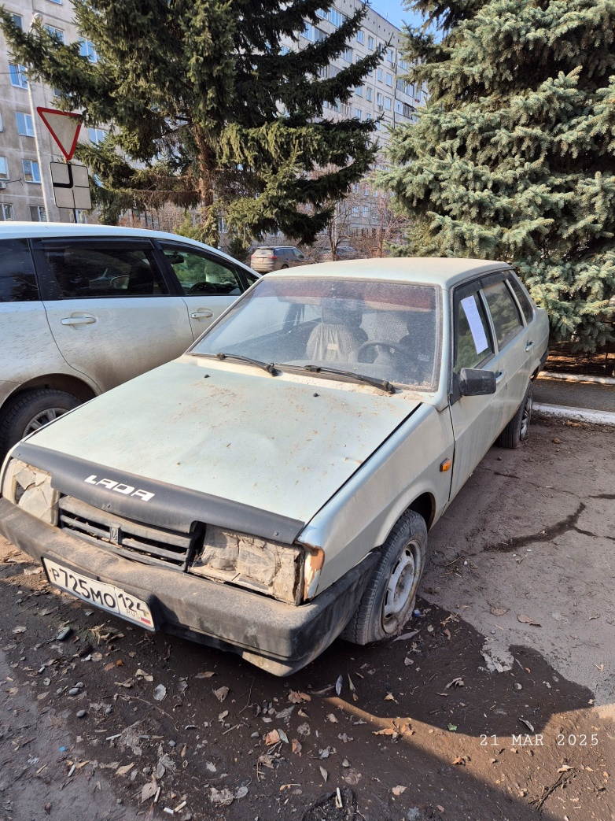
3 | ул. Астраханская, 12 | Транспортное средство: Хендай, серого цвета, ГРЗ: Р300АС124. | 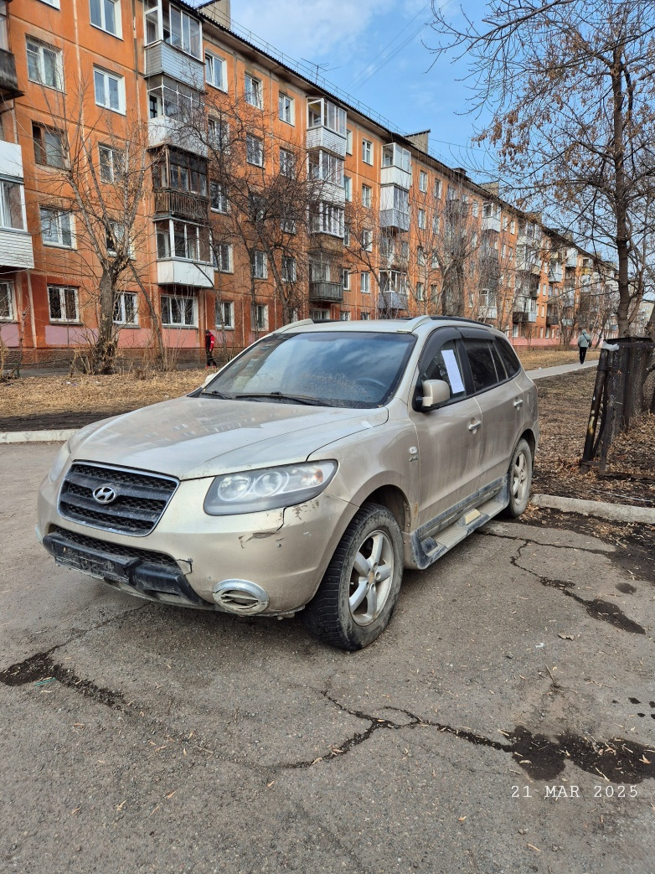
4 | ул. Астраханская, 12 | Транспортное средство: Волга, черного цвета, Н762УЕ24. | 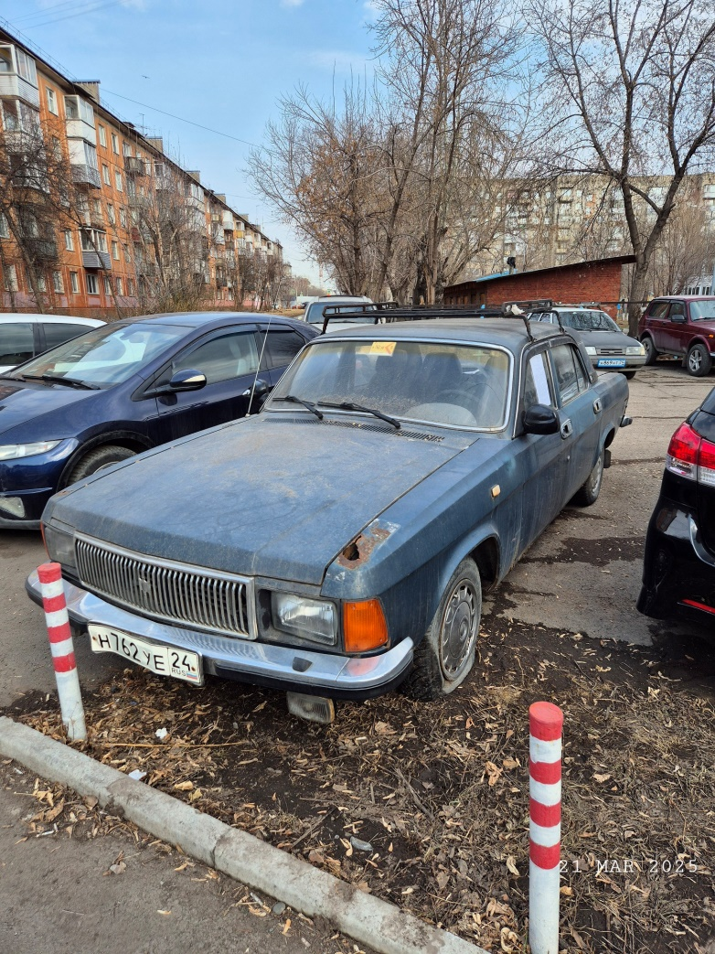
5 | ул. Астраханская, 12 | Транспортное средство: Toyota Raum, белого цвета, ГРЗ: У287СУ124 | 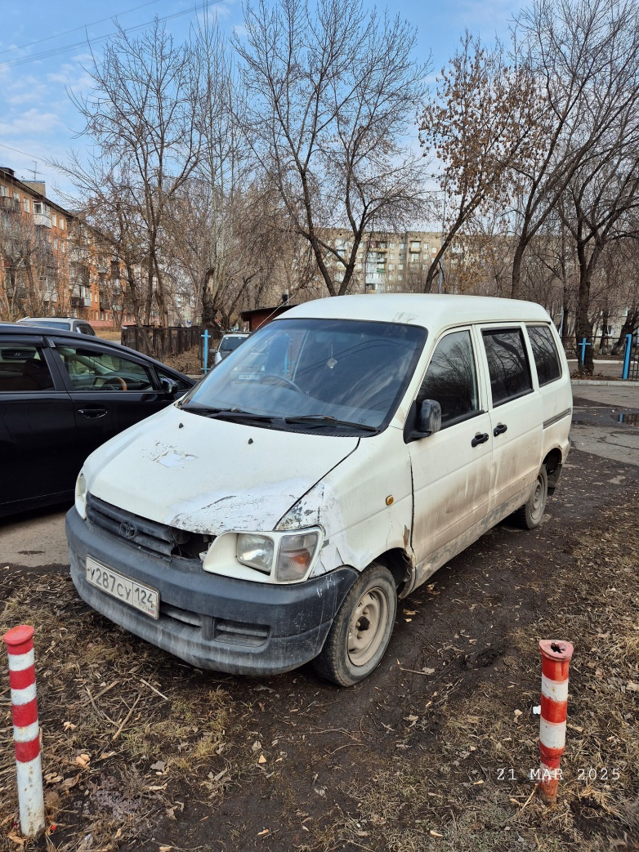
6 | ул. Пархоменко, 7 | Транспортное средство: ВАЗ-2109, бирюзового цвета, ГРЗ: Р015МР124. | 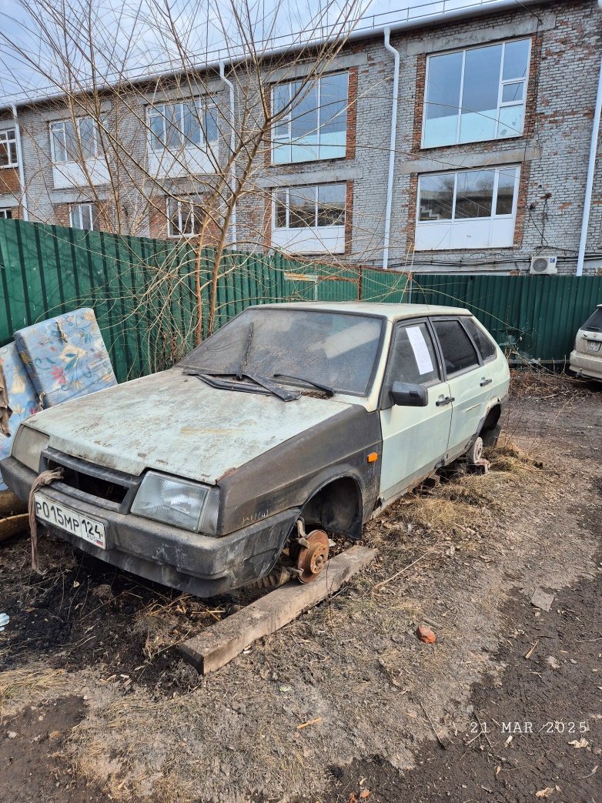
7 | ул. Пархоменко, 7 | Транспортное средство: Волга, белого цвета, ГРЗ: отсутствует | 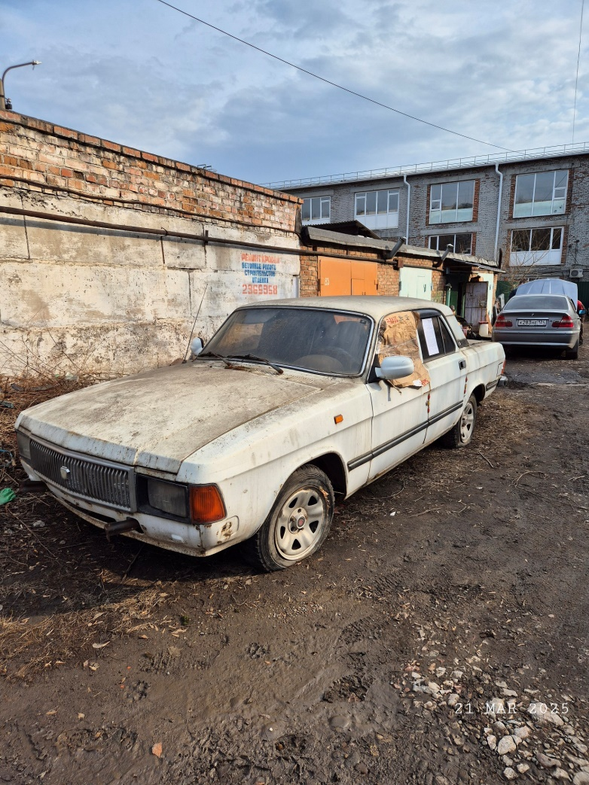
8 | ул. Верхняя, 5в | Транспортное средство: Mitsubishi Pajero, серо-синего цвета, ГРЗ: В055ТТ24 | 